PRIMER PARCIAL
CORRESPONDIENTE A: 2026-120-2-A-N
FACULTAD: | Tecnología Informática
CARRERA: | Licenciatura en Gestión de Tecnología Informática
ALUMNO/A:
SEDE: | Roca |  | LOCALIZACIÓN: | Rosario
ASIGNATURA: | Introducción a la Programación Web
CURSO: | 2A |  | TURNO: | TN
PROFESOR: | Lic. Martina Gimenez |  | FECHA: | 22/09/2020
TIEMPO DE RESOLUCIÓN: |  | 2hs | EXAMEN PARCIAL NRO: |  | 1
MODALIDAD DE RESOLUCIÓN: |  |  | Presencial / Individual
T7-17-18-2-1-1-RA1: [Comprende] + [los leguajes utilizados] + [para desarrolla páginas web] + [utilizando HTML, JavaScript y CSS]
T7-17-18-5-1-2- RA2: [Reconoce] + [como publicar información en la web] + [para satisfacer las demandas organizacionales] + [considerando actuar con responsabilidad profesional y social]

T7-17-18-5-2-2- RA3: [Interpreta] + [las consecuencias sociales de la información pública y obtenida por medio de la web] + [para considerar el resultado de sus acciones] + [ante la solicitud de la publicación u obtención de datos en una página web]

CRITERIOS DE EVALUACIÓN:
- Claridad en la explicación de los conceptos
- Utilización de los conceptos sobre HTML abordados en clase
- Racionalidad y coherencia en la utilización de las etiquetas de HTML vistas en clase.
El examen se considerará aprobado con una nota de 4 (cuatro) que se obtendrá con el 60% de las respuestas correctas.
Enunciado
- Un estudiante está armando una ficha de producto y escribe:
<h2> Notebook Gamer </h2>
<p> Potente y liviana </p>
<span> 16 GB RAM </span>
<span> SSD 1 TB </span>
<div> Envío gratis </div>
<span> Precio: $1.200.000 </span>
Al visualizar la página, nota que algunos contenidos ocupan toda la línea y fuerzan un salto, mientras que otros se mantienen uno al lado del otro.
Sin utilizar CSS, respondé:
- ¿Qué elementos del código se comportan como elementos de bloque y cuáles como elementos en línea?
- Explicá qué sucede con los elementos que aparecen después de <p> y después de <div>
- Si se agregara otro <span> con el texto “Cuotas sin interés” inmediatamente después del precio, ¿en qué línea esperás que aparezca? Justificá

- ¿Por qué es importante utilizar etiquetas semánticas como <header>, <nav>, <main>, <section> y <footer> en lugar de utilizar <div> para todo?

- Observá el siguiente elemento:
<div class="producto">
Notebook Gamer
</div>
Y su CSS:
.producto {
width: 300px;
padding: 20px;
border: 2px solid black;
margin: 15px;
}
Indicá a qué componente del Box Model corresponde cada propiedad:
- width: 300px → __________
- padding: 20px → __________
- border: 2px solid black → __________
- margin: 15px → __________

Marcá los elementos en la siguiente representación:

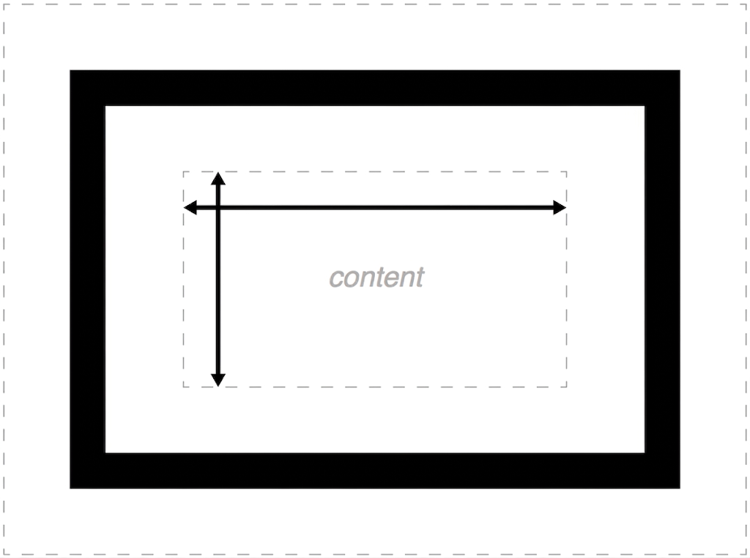

- Un desarrollador tiene el siguiente código HTML:
<h1 class="titulo" id="principal">Mi página web</h1>

Y definió las siguientes reglas CSS:
h1 {
color: blue;
}
.titulo {
color: green;
}
#principal {
color: red;
}

Al visualizar la página, ¿de qué color se mostrará el texto del <h1>? Justificá tu respuesta explicando cómo interviene la cascada y cuál de los selectores tiene mayor especificidad.

- ¿Cuál es la diferencia entre un id y una class en HTML? Explicá cuándo sería apropiado utilizar cada uno y por qué no deberían utilizarse indistintamente.

- Observá el siguiente código HTML. Dibujá cómo se visualizará esta tabla en el navegador, indicando claramente filas, columnas, encabezados y datos

<table>
<tr>
<th>Producto</th>
<th>Categoría</th>
<th>Precio</th>
</tr>
<tr>
<td>Notebook</td>
<td>Informática</td>
<td>$850.000</td>
</tr>
<tr>
<td>Monitor</td>
<td>Periféricos</td>
<td>$320.000</td>
</tr>
<tr>
<td>Teclado</td>
<td>Periféricos</td>
<td>$75.000</td>
</tr>
</table>

